Letzte Startplätze beim St. Anton Night Sprint sichern
Arlberg Giro 2026 in Top-Besetzung

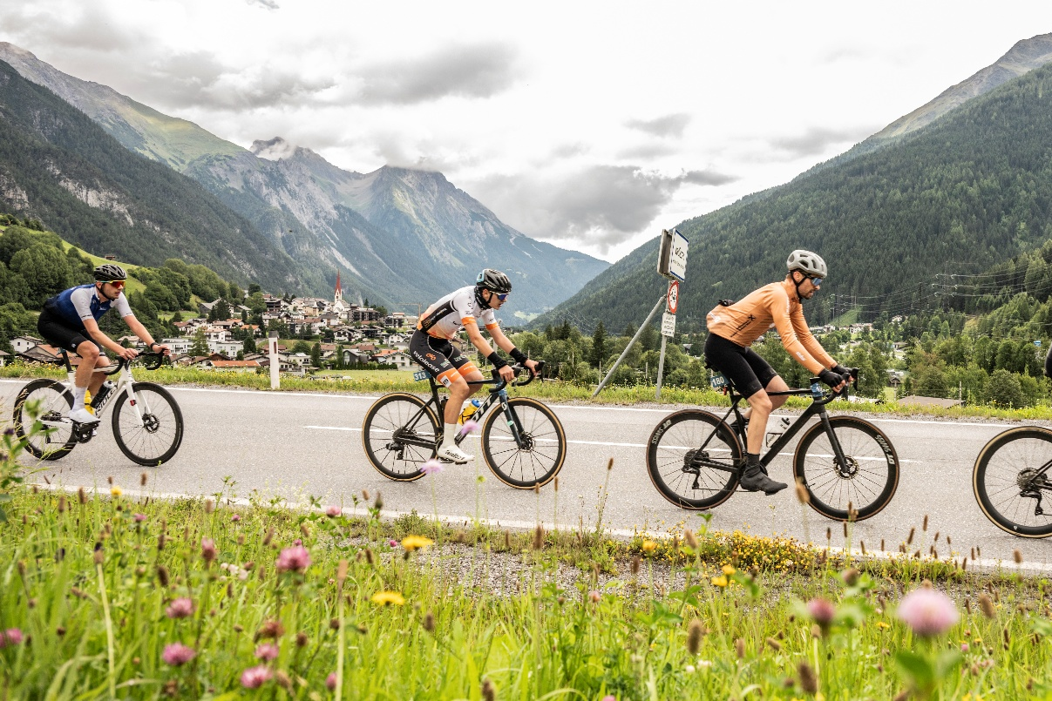
Eine traumhafte Kulisse für das Rennen. © Tourismusverband St. Anton am Arlberg, Patrick Säly

St. Anton am Arlberg – Das Warten hat ein Ende: Von Freitag, 31. Juli, bis Sonntag, 2. August 2026, steht St. Anton am Arlberg wieder ganz im Zeichen des Rennradsports. Beim 14. Arlberg Giro treffen ambitionierte Amateur:innen, erfahrene Wiederholungstäter:innen, Newcomer und bekannte Namen der internationalen Radsportszene aufeinander. Der Hauptbewerb mit 1.500 Starter:innen ist bereits seit Monaten vollständig ausgebucht. Kurzentschlossene haben noch die Möglichkeit, sich einen Startplatz beim St. Anton Night Sprint zu sichern.

Die Hardfacts im Überblick:
- 1. 500 Starter:innen: Der Arlberg Giro ist bereits seit Monaten vollständig ausgebucht.
- Kurzfristig dabei sein: Für den St. Anton Night Sprint am Freitagabend sind noch Startplätze verfügbar.
- Top-Besetzung beim Kriterium: Hochkarätige Fahrer:innen aus knapp 20 Teams treten am Samstagabend im Ortszentrum an.
- Starke Favoritinnen: Leila Gschwentner, Lea Fuchs und Belinda Holzer zählen zu den aussichtsreichsten Fahrerinnen beim Kriterium.
- Spannendes Herrenfeld: David Preyler, Michael Schwarzmann und Fabian Steininger gehören zum engsten Favoritenkreis.
- Prominente Namen beim Giro: René Pammer, Gregor Raggl und Sebastian Breuer stehen beim Hauptbewerb am Start.
- Drei Tage Radsport: Night Sprint, Radkriterium, Expo-Area, gemeinsame Ausfahrten und der Arlberg Giro sorgen für ein dichtes Rennwochenende.

Der St. Anton Night Sprint eröffnet das Rennwochenende am Freitagabend mit einem intensiven und besonders publikumsnahen Bewerb mitten im Ortszentrum. Nach der erfolgreichen Premiere im vergangenen Jahr geht das Format 2026 in die zweite Runde. Erstmals ist die Teilnahme unabhängig von einem Startplatz beim Arlberg Giro möglich. Eine kurzfristige Anmeldung ist noch möglich – für alle, die spontan Rennluft schnuppern möchten.

Internationale Top-Größen beim Radkriterium
Am Samstagabend, 1. August 2026, folgt mit dem Internationalen Radkriterium der nächste sportliche Höhepunkt. Ab 18:15 Uhr verwandelt sich die Fußgängerzone von St. Anton am Arlberg in eine Rennstrecke. Für das Kriterium haben bereits hochkarätige Fahrer:innen der Radsportszene zugesagt. Bei den Damen zählen vor allem die zweifache Siegerin Leila Gschwentner, die formstarke Lea Fuchs und Vorjahreszweite Belinda Holzer zum engsten Favoritinnenkreis. Bei den Herren dürfen sich die Zuschauer:innen auf ein besonders spannendes Kräftemessen freuen: Vorjahresdritter David Preyler trifft auf den erfahrenen Michael Schwarzmann und den aktuell äußerst erfolgreichen Fabian Steininger. Insgesamt werden Fahrer:innen aus knapp 20 Teams vertreten sein. Damit verspricht der Samstagabend hochklassigen Radsport mitten im Ortszentrum.

Volles Starterfeld zwischen Vorfreude und Respekt
Auch beim Arlberg Giro am Sonntag wird ein hochkarätiges Teilnehmer:innenfeld erwartet. Viele Fahrer:innen kennen die 142 Kilometer lange und mehr als 2.400 Höhenmeter umfassende Strecke bereits aus den vergangenen Jahren. Was den Arlberg Giro besonders auszeichnet: Amateur:innen und Profis fahren Seite an Seite, bewältigen dieselbe Strecke und können sich unmittelbar miteinander messen. Bei den Herren zählt Vorjahresdritter René Pammer nach seinem aktuellen Sieg beim Wachau Radmarathon zu den großen Favoriten. Mit dem mehrfachen österreichischen Mountainbike-Staatsmeister Gregor Raggl und dem international erfolgreichen Gravel- und Ultra-Athleten Sebastian Breuer stehen zudem zwei prominente Quereinsteiger am Start.

Starke Namen und spannende Wertungen
Bei den Damen kommt es zum Wiedersehen mit mehreren der erfolgreichsten Fahrerinnen der vergangenen Jahre: Vorjahreszweite Eva Schien trifft auf die zweifache Siegerin Julia Schallau und Rekordsiegerin Daniela Traxl-Pintarelli, die den Arlberg Giro bereits sechsmal für sich entscheiden konnte. Ebenfalls wieder am Start ist Corina Pichler, die sich im Vorjahr den Titel „Queen of the Mountain“ sicherte. Neben dem Gesamtsieg geht es beim Arlberg Giro auch um die Titel „King of the Mountain“ und „Queen of the Mountain“ sowie um die Wertung „Hero of the Mountain“. Als Teil des Tiroler Rennrad-Cups ist das Rennen außerdem eine wichtige Station für ambitionierte Teilnehmer:innen der tirolweiten Rennserie.

Drei Tage Radsport in St. Anton am Arlberg

Ergänzt werden die Bewerbe durch ein umfangreiches Rahmenprogramm mit gemeinsamen Ausfahrten, Expo-Area, Pastaparty und Fahrer:innenbriefing. Das Women’s Cycling Camp von VibeCycling mit Ultracyclistin Elena Roch findet von 29. Juli bis 2. August statt und setzt einen zusätzlichen Schwerpunkt auf Gemeinschaft, Motivation und mentale Stärke.

Vom kurzfristigen Start beim Night Sprint über das hochkarätig besetzte Kriterium bis zum ausgebuchten Arlberg Giro erwartet die Teilnehmer:innen und das Publikum ein Wochenende voller Radsport, Spannung und besonderer Begegnungen.

Die Rennen im Livestream

Den buchstäblich krönenden Abschluss des ARLBERG Giro markiert am Sonntag die Sieger:innenehrung um 16 Uhr vor dem Tourismusverband. Wer den ARLBERG Giro nicht vor Ort verfolgen kann, für den gibt es einen Livestream auf Youtube. Der Stream für den Night Sprint am Freitag startet um 20:20 Uhr, für das Internationale Radkriterium am Samstag um 18:00 Uhr und der 14. Arlberg Giro am Sonntag um 9:00 Uhr.

Die wichtigsten Termine auf einen Blick

Freitag, 31. Juli 2026
15:00–18:00 Uhr St. Anton Night Sprint – Vorrunden
20:30–22:00 Uhr St. Anton Night Sprint – 16er Finale

Samstag, 1. August 2026, ab 18.15 Uhr
17:00 Uhr 1. Fahrerbriefing im Arlberg WellCom
18:15 Uhr Internationales Radkriterium mit anschließender Siegerehrung

Sonntag, 2. August 2026
06:50 Uhr 2. Fahrerbriefing in der Fußgängerzone
07:00 Uhr Start in der Fußgängerzone

